【卓越远航】勤思晓事理，善辩悟真知 ——安全应急学院新生辩论赛圆满结束时间：2022-11-21
2022年11月11日，安全应急学院马研会、辩论队在理学院办公楼312会议室组织开展新生辩论赛决赛。为引导同学强化专业认知，本次决赛结合学院学科特色，以“保障数据安全，制度和意识哪个更重要”为辩题。邀请校辩论队资环、法社等兄弟学院资深队员担任评委，院马研会指导老师廖明静、2022级新生辅导员杜奥迪作为嘉宾参与了本次比赛。
反方以辅导员开展防诈安全教育为例，说明制度具有一定滞后性，提升意识低成本，高效率；正方以黑客为例，说明意识存在个体差异。双方唇枪舌战，你争我夺，表现精彩，不时迎来场下观众热烈掌声。
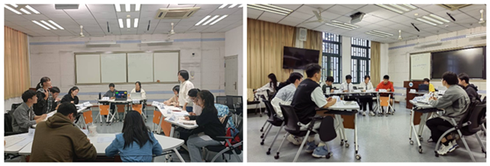
最终反方以4：11的总评票获得胜利，反方三辩饶乐源同学荣获本场最佳辩手的称号。在本次决赛之前，学院于10月16日上午组织了初赛，11月3日组织了半决赛共计5场比赛。通过本次新生辩论赛选拔了学院辩论队新成员。
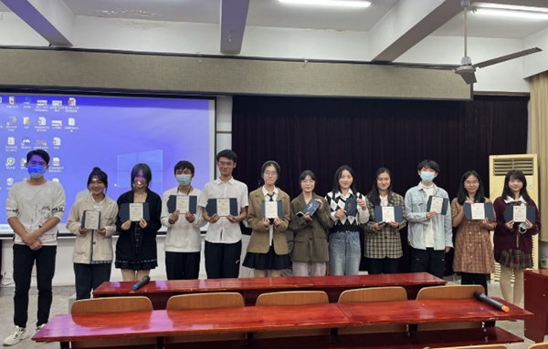
本次新生辩论赛在观众们的掌声中落下帷幕。本次辩论赛锻炼了同学们的口才能力，拓展了同学们的知识面，提升了同学们的思辨能力。通过辩论赛这一平台，充分展示了我院新生的青春魅力，也希望新生辩手再接再厉，在未来的比赛中发挥更高的水平。
（通讯员：唐芳婷 责编：廖明静 审核：王珺）

